UJIAN AKHIR SEMESTER (UAS)
SEMESTER GANJIL TAHUN AKADEMIK 2023/2024
[PERIODE 20231]

Mata Kuliah (Kode/Kls) : MSDM (SMN2303/A1) | Semester : IIII
SKS : 3 | Hari/Tanggal : Selasa, 16 Januari 2024
Dosen Pembina : Fitria Lilyana, S.E., M.Si. | Waktu : 90 menit
Program Studi : S1- Manajemen | Pukul : 12.50 – 15.20
Fakultas : Ekonomi | Sifat : Tulis Tangan

- INFORMASI AKADEMIK DAN PETUNJUK UJIAN:
- Perwalian Semester Genap Tahun Akademik 2023/2024 dilaksanakan pada tanggal 5 – 17 Februari 2024.
- Syarat utama mahasiswa dapat mengikuti UAS periode 20231 adalah menyelesaikan kewajiban pembayaran s/d bulan Februari 2024.
- Berdo’alah sebelum ujian dimulai sesuai keyakinan masing-masing!
- Jawaban UAS harus di upload di Sistem Kuliah Online (Sikulon)

- SOAL
- Apa yang dimaksud dengan perencanaan karir dan manfaatnya, serta identifikasi apa yang dapat dilakukan dalam penyelarasan kebutuhan karir dan gambarkan klasifikasi individu berdasarkan performance dan potensial .

- Hal apa saja yang dilakukan dalam pengembangan karyawan. Jelaskan !

- Apabila pemeliharaan karyawan kurang mendapat perhatian, apa akibatnya bagi perusahaan dan moral kerja karyawan ? serta apa yang menjadi tujuan dari pemeliharaan karyawan tersebut !

- Faktor apa saja yang mempengaruhi sistem imbalan dan jelaskan bagaimana sistem imbalan yang efektif !

- Apa yang dimaksud dengan pengintegrasian dan faktor apa saja yang perlu diperhatikan dalam pengintegrasian !

- Jelaskan motif dan sumber dorongan motivasi dan perilaku kerja, serta tahapan pertumbuhan hubungan industrial.

- Bagaimana penyelesaian jika terjadi perselisihan antara tenaga kerja dengan hubungan industrial

- Jelaskan pengertian pemberhentian dan alasan apa saja yang menyebabkan pemberhentian karyawan !

Kolom validasi soal
Keterangan | Tanda Tangan
Dosen Pembina | 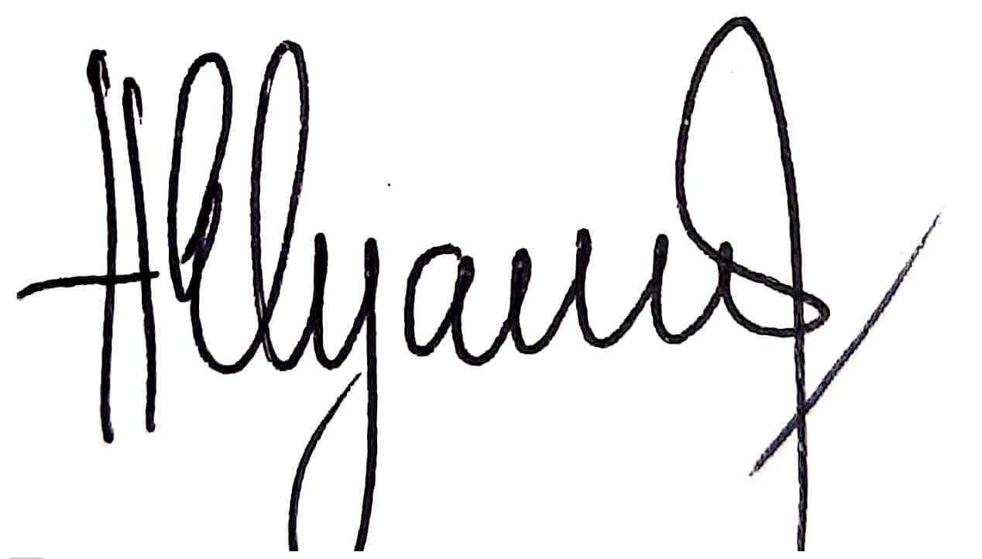
Ketua Program Studi

